CV Homework1

姓名:張庭維 學號:R09922170

Part1:

1. 這部分我使用PIL這個package將檔案讀進來，並且使用numpy轉換成nparray，再將array512\*512大小的array將裡面的值做上下反轉，這樣就完成了上下反轉

Result:

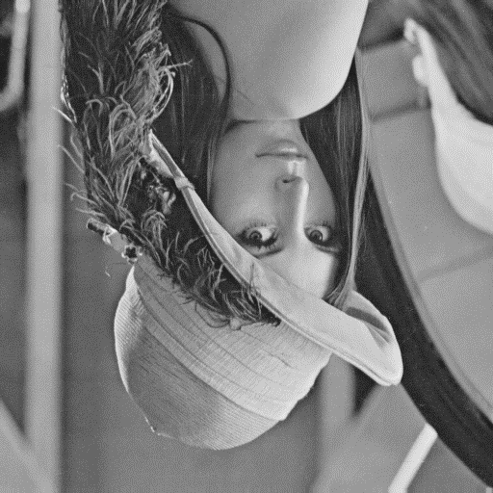

1. 這部分我使用PIL這個package將檔案讀進來，並且使用numpy轉換成nparray，再將array512\*512大小的array將裡面的值做左右反轉，這樣就完成了左右反轉

Result:



1. 這部分我使用PIL這個package將檔案讀進來，並且使用numpy轉換成nparray，再將array512\*512大小的array將裡面的值做對角線的映射，這樣就完成了對角線反轉

Result:

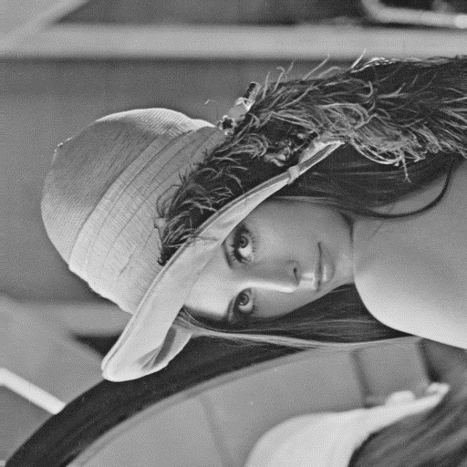

Part2:

1. 這部分我使用opencv來讀檔，並且使用scipy這個套件內的ndimage.rotate將圖順時針轉45度

Result:



1. 這部分我使用opencv來讀檔，並且使用opencv的resize來將圖片的邊長縮短為一半

Result:

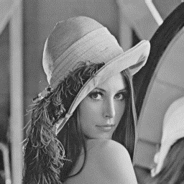

1. 這部分我使用opencv來讀檔，並且使用opencv的treshold來將圖片的轉換為binary image

Reslut:

